PLANEJAMENTO DO TRABALHO PEDAGÓGICO ESCOLA MUNICIPAL “FARID SALOMÃO”
PROFESSORA: GEÓRGIA MARTINS / “1º ANO B”
PERÍODO: De 13/07/2020 A 15/07/2020
SEGUNDA-FEIRA | TERÇA-FEIRA | QUARTA-FEIRA
LIVRO LER E ESCREVER  PÁGINA 135 LEITURA E ESCRITA DE PARLENDAS, OUÇA A MÚSICA :  https://youtu.be/FrfRL0rrE1E  (É SÓ COPIAR O LINK E COLAR NO YUO TUBE )  CIRCULE NO TEXTO AS PALAVRAS QUE A MAMÃE IRÁ DITAR:  - VIOLÃO  - PRISÃO  - DELEGADO  - REQUEBRADO  - DESENGONÇADO | APOSTILA APRENDER SEMPRE MATEMÁTICA( SOMENTE ATIVIDADE 2)  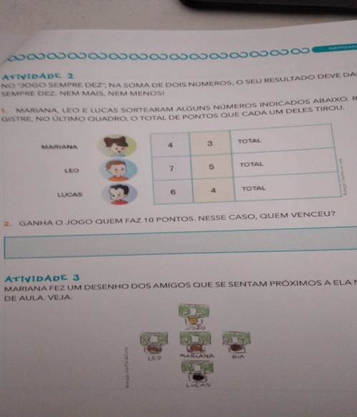  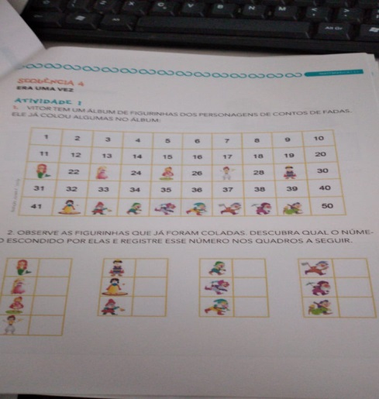 | EMAI PÁG.22 –SAPATOS,TELEFONES E CASAS  ATIVIDADE 3.4  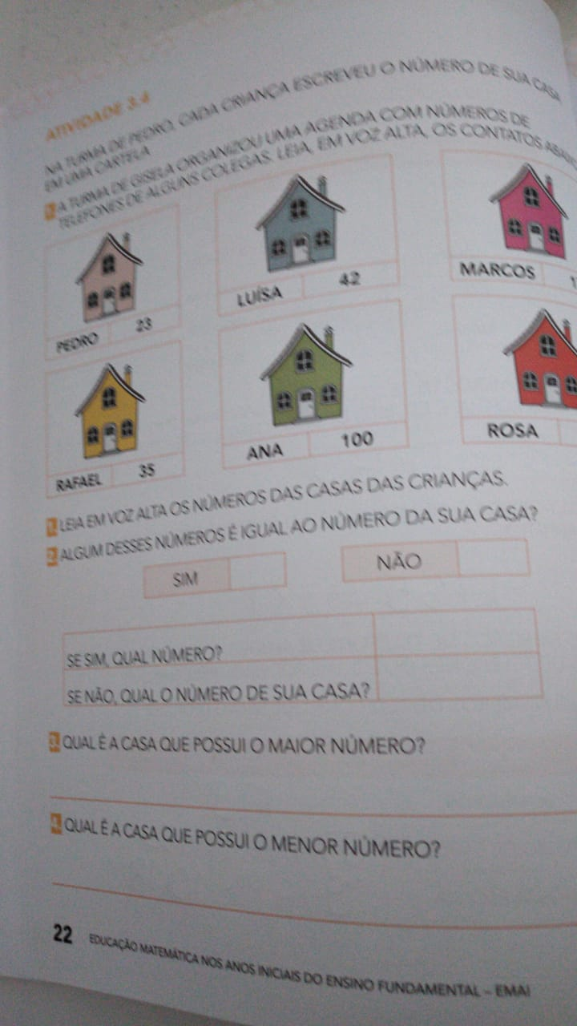

- Atividade Domiciliar Sob Decreto Estadual 64.862/20 e Decreto Municipal 1.852, 16/03/2020
Correção das atividades da semanaDe 06/07/2020 A 08/07/2020

- SEGUNDA FEIRA:
. LISTA É PESSOAL
MÚSICA ESCRITA NO CADERNO,

- TERÇA FEIRA
